TI-DES-012_AISLAMIENTO

Bizagi Process Modeler

Tabla de Contenidos
Nuevo Modelo 1
Bizagi Process Modeler 1
1 Diagrama 1 4
1.1 AISLAMIENTO 5
1.1.1 Elementos del proceso 5
1.1.1.1 Identificar ordenes a fabricar 5
1.1.1.2 Cambiar Prioridad 5
1.1.1.3 inicio 5
1.1.1.4 Hay ordenes a fabricar? 5
1.1.1.5 Cizalla Manual 5
1.1.1.6 Guillotina #1 y Sierra 5
1.1.1.7 Soldadura de puntas de aluminio 5
1.1.1.8 Corte de puntas de aluminio 5
1.1.1.9 GATEWAY 6
1.1.1.10 MicroServicios 6
1.1.1.11 Requerimiento de fabricacion 6
1.1.1.12 Compuerta Exclusiva 6
1.1.1.13 Se termino la fabricacion? 6
1.1.1.14 Reporta terminacion de la unidad 6
1.1.1.15 imprimir 6
1.1.1.16 Fin 6

- Diagrama 1

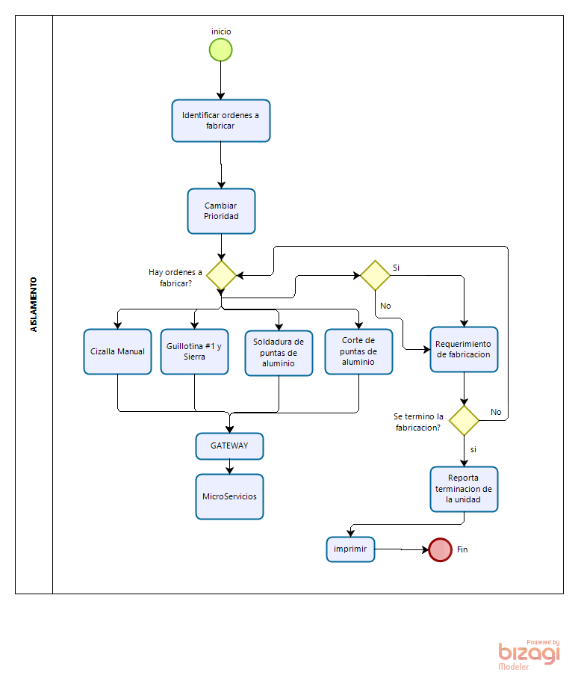
Versión: 1.0
Autor: aaronfrancisco.moren
  - AISLAMIENTO

    - Elementos del proceso

      - inicio
Description
Revisiones
Versión | Autor | Descripción de la Version | Fecha de Aprobación (mm/dd/yyyy)
1.0 | Aaron Moreno | Actualización de Corte de puntas de aluminio. | 10-24-2022
1.0 | Jose Cisneros | Actualización de cambios Cizalla Manual. | 10-24-2022
1.0 | Brenda Mezquitic | Actualización de Cambios Guillotina #1 y Sierra. | 10-24-2022
1.0 | Aaron Torres | Actualización de Soldadura de puntas de aluminio. | 10-24-2022
1.0 | Luis Colunga | Requerimiento de fabricación. | 10-24-2022
1.0 | Luis Colunga | Mantenimiento de Ordenes. | 10-24-2022
1.0 | Luis Colunga | Registro de mtto. | 10-24-2022
1.0 | Luis Colunga | Suministro CMS. | 10-24-2022

      - Identificar órdenes a fabricar

      - Cambiar Prioridad

      - Hay ordenes a fabricar?
Flujos
Flujo
Soldadura de puntas de aluminio
Cizalla Manual
Corte de puntas de aluminio
Guillotina #1 y Sierra
Flujo

      - Cizalla Manual
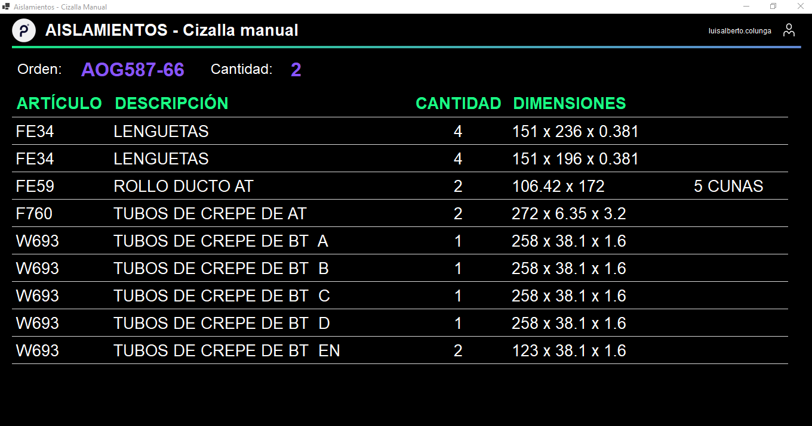
      - Guillotina #1 y Sierra
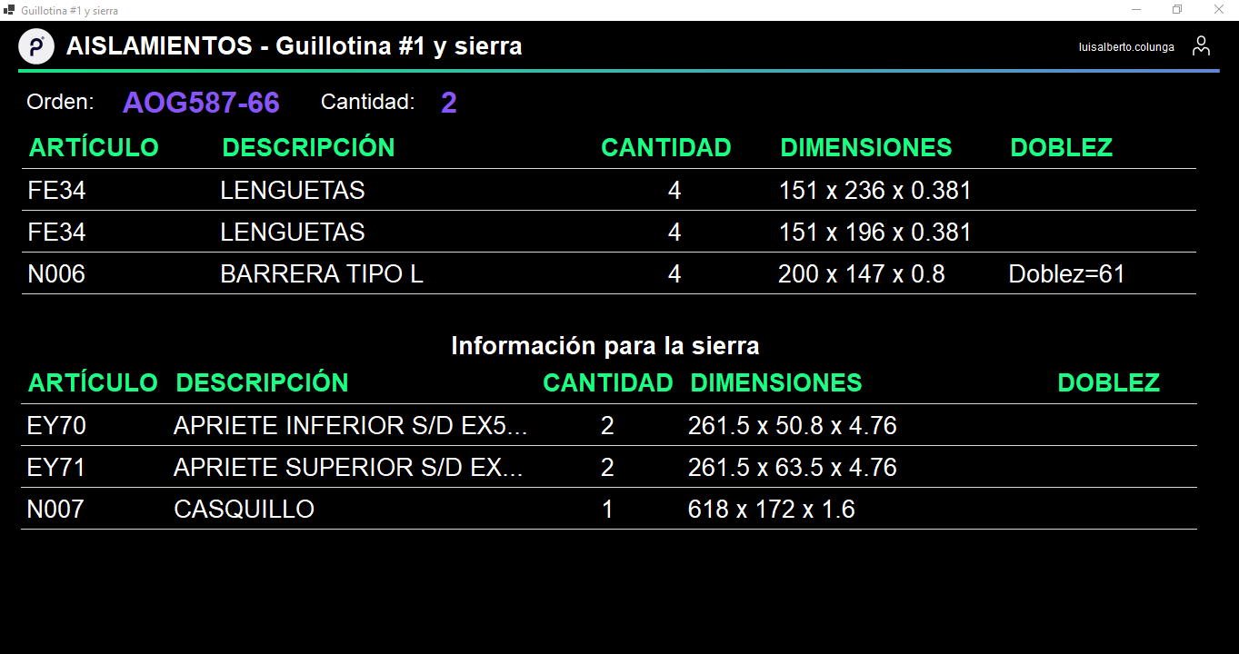
      - Soldadura de puntas de aluminio
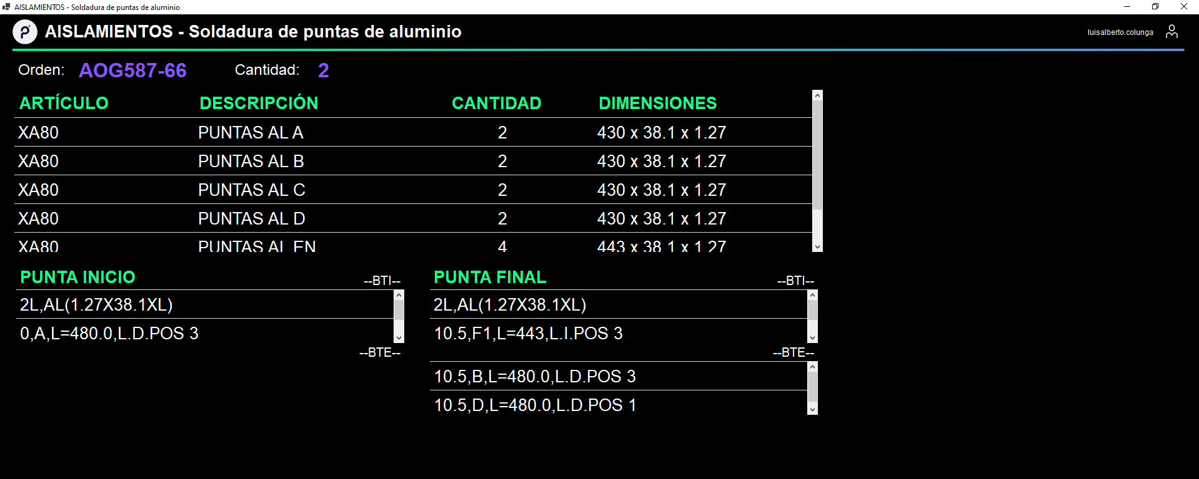
      - Corte de puntas de aluminio
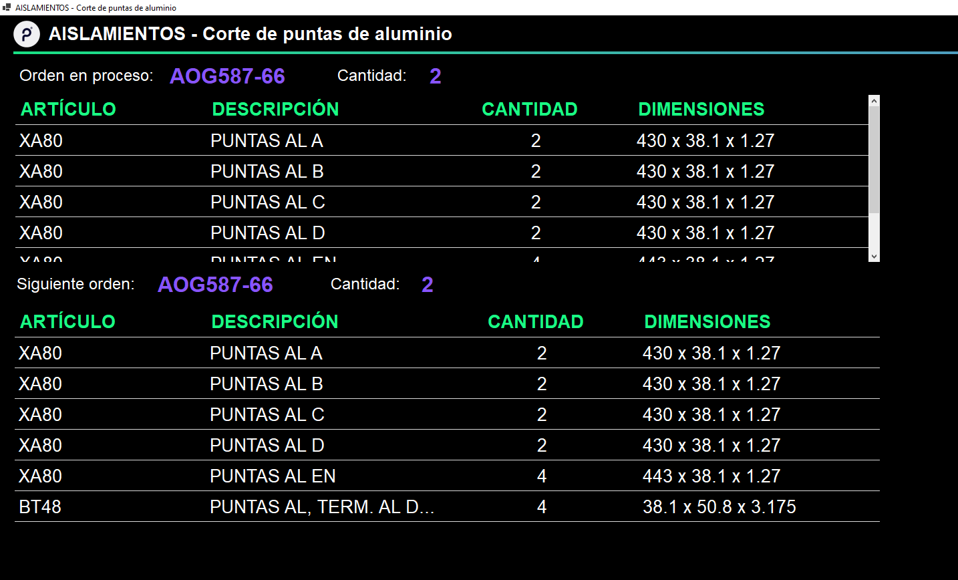
      - GATEWAY
Proposito: Se visualizará los datos en tiempo real.
Alcance:
Tecnologia: MicroServicios
Regla de negocio: se obtienen consultas hacia el ERP baan.
Hallazgo: al momento de remplazar el ERP de baan por LN se implemento la tecnología de micro servicios.
Cambio de regla de negocio: se obtienen consultas hacia el ERP LN.
      - MicroServicios

      - Es orden nueva?
Flujos
No : Si ya pasaron los 5 minutos, inicia el cronometro, con texto en rojo.
Si : Inicia temporizador de 5 minutos.
      - Requerimiento de fabricacion

      - Se termino la fabricacion?
Flujos
No
Si
      - Reporta terminación de la unidad

      - imprimir

      - Fin

